Утверждаю
Директор школы
___________М. И.Фролнкова
Муниципальное бюджетное общеобразовательное учреждение
«Агинская средняя общеобразовательная школа №2»
Положение о школьном турнире
«Патриот», посвященном Дню Защитника Отечества
Цели и задачи турнира:
- формирование у подрастающего поколения активной гражданской позиции;
- развитие интереса и ценностного отношения к истории совей страны, к истории Российской Армии;
- воспитание патриотизма;
- повышение творческого потенциала учащихся.
Участники турнира.
В акции принимают участие команды с 1 по 11 класс. Состав команды: допускается и приветствуется участие учащихся всего класса (оценивается жюри). При подведении итогов учитывается присутствие в качестве группы поддержки всего класса.
Время и место проведения.
Турнир проводится в спортивном зале школы.
 | 1 – 4 классы | 5 – 7 классы | 8 – 11 классы
Дата | 21.02 | 20.02 | 20.02
Время | 12.00 часов | 16.00 часов | 18.00 часов
Конкурсы турнира для 1- 4 классов:
Заочные конкурсы
- Конкурс «Открытка для папы» (грамотой награждается 1 учащийся в классе за лучшую открытку) (до 18.02.)
- Викторина «23 февраля» (до 19.02.)
Очные конкурсы
- Визитная карточка «Здравия желаю!». Каждый класс представляет любой род войск (название, сдача рапорта).
- «Солдатский мундир». Все члены команды должны иметь элементы формы, согласно выбранному роду войск.
- Строевая подготовка. Прохождение по залу походным шагом с песней.
6. Музыкальный конкурс. Исполнение инсценированной песни или танца (одно на выбор).
Конкурсы турнира для 5 – 11 классов:
Заочные конкурсы
- Конкурс сборки и разборки автомата
- Викторина «Знатоки истории армии и флота»
Очные конкурсы
- Визитная карточка «Здравия желаю!». Каждый класс представляет любой род войск (название, сдача рапорта).
- «Солдатский мундир». Все члены команды должны иметь элементы формы, согласно выбранному роду войск.
- Строевая подготовка:
  - - прохождение по залу походным шагом с песней;
  - - выполнение поворотов;
  - - выполнение команд: «Становись!», «Равняйсь!», «Смирно!».
- «Дамы приглашают кавалеров». Танцевальный конкурс (исполнение любого танца).
- Конкурс капитанов
Награждение участников.
Все команды конкурса награждаются дипломами.
Обязательна сменная соответствующая конкурсу обувь у всех присутствующих.

Викторина для 1-4 классов «23 февраля»

Вопросы викторины
1. Как называются Вооруженные силы.
2. Как называется выпускник военного училища.
3. Солдат, охраняющий рубежи Родины.
3. Бывает сторожевая, походная, пограничная.
4. Ручной разрывной снаряд.
5. Мужское имя и пулемет в гражданскую войну.
6. Холодное оружие.
7. Команда стрелять.
8. Укрытие, из которого солдаты стреляют.
9. Воинское подразделение, несущее охрану чего-нибудь или кого-нибудь.
10. Место расположения военачальника.
11. Войсковая часть, расположенная в городе, крепости.
12. Отборная часть армии.
13. Передвижение войск на новое направление с целью нанесения удара.
14. Место расположения войск к бою.
15. Крупное соединение войск.
16. Военное укрепление, которое состоит из вала и рва перед ним.
17. Военный термин, обозначающий внезапное нападение.
18. Краткий доклад военнослужащего старшему по званию.
19. Солдатское пальто.
20. Место, где можно пострелять по мишеням.
21. Тяжелая боевая машина (из четырех букв).
22. Торжественный смотр войск.
23. Передвижение войск.
24. Набег отряда военных в тыл противника.

Викторина «Знатоки истории армии и флота» для 5-11 классов
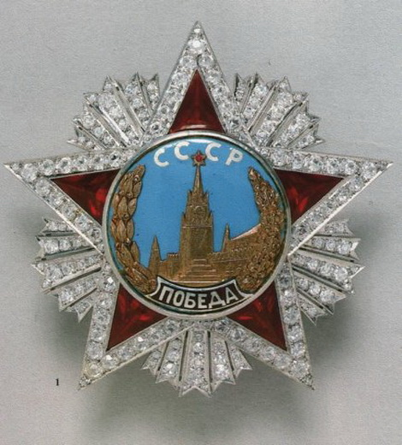
Тема «История»
- Как называется эта награда? Кто мог её получить?
- Что в XIX веке было наиболее распространенным средством, задерживающим оружейные пули? Атомы этого вещества образуют крупные прозрачные бесцветные кристаллы. Это вещество использовалось и сейчас используется для измерения времени.
- РККА - С 1918 по 1946г.- официальное наименование сухопутных войск и ВВС, которые вместе с ВМФ составляли вооруженные силы СССР.
Расшифруйте все аббревиатуры.
- Это является одним из трех великих изобретений древних китайцев, состоит из калийной селитры, мелко истолченного древесного угля и серы.
- Я - кадровый военный. Уже в боях при Халкин-Голе и на озере Хасан я занимал немалый командный пост, однако перед самой войной попал в опалу и был отстранен от командования за мою приверженность моторизованным корпусам, тогда как Ставка делала упор на конницу. Обо мне вспомнили в самый критический для Родины момент, когда гитлеровцы подошли к Москве, тогда меня назначили Главнокомандующим. Прошел всю войну. Принимал капитуляцию Германии, после войны впал в немилость. Вопрос: кто же я?
Тема «Армия»

- Во время Второй мировой войны это мощнейшее оружие, наводило панику и страх в рядах немецких солдат. Его производили в городе Челябинске на заводе им. Колющенко.
- Какие виды оружия использовали впервые во время Первой мировой войны? Назовите не менее трех.
- В 1175 году из Москвы и Владимира навстречу друг другу выступили два враждебных войска. Однако, несмотря на все усилия военачальников, сражения так и не произошло. Почему?
- Назовите цвета российского флага в последовательности сверху вниз.
Какой флаг называется «Андреевский флаг» и откуда произошло это название?
- Он прошел всю войну с 1941 года в звании старшего сержанта. В годы войны им была разработана модель стрелкового оружия, до сих пор считающаяся одной из лучших в мире. Кто же он?

Тема «Флот»
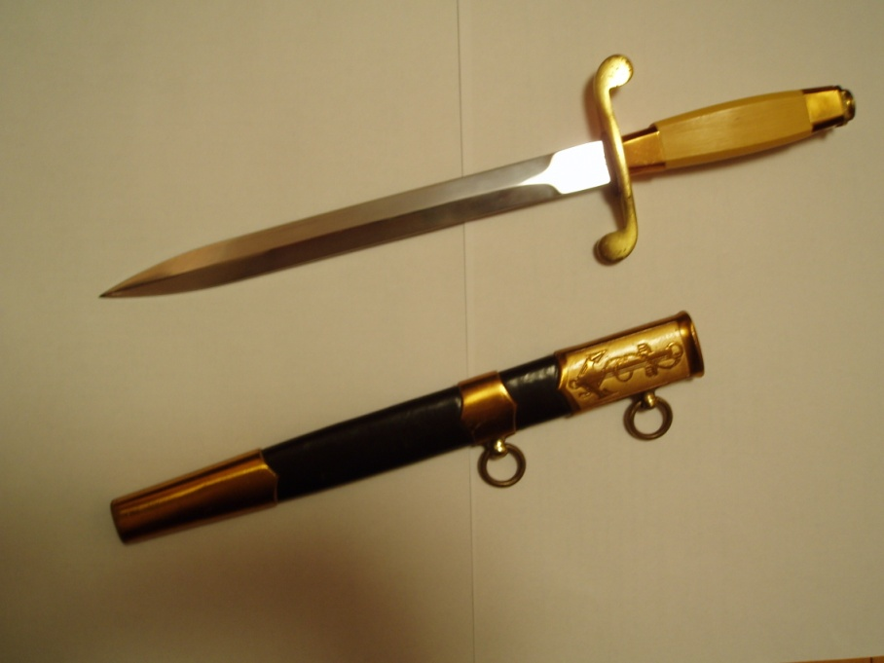
- Что это такое, каким оружием является, в каком городе Челябинской области изготовляется?
- Какой военный корабль называли «щука»?
- Когда и для кого были организованы первые суворовские и нахимовские училища?
- Когда и в какой стране была построена первая подводная лодка. Из какого материала она была сделана?
- Что объединяет эти корабли:
Крейсер «Варяг»
Канонерская лодка «Кореец»
Миноносец «Стерегущий»
Крейсер «Новик»
Броненосец «Адмирал Ушаков»
Крейсер «Дмитрий Донской» ?

Тема «Авиация и космонавтика»
- Кто и когда совершил первый космический полет. В каком воинском звании был первый космонавт?
Какое звание ему было присвоено после полета?
- Первая женщина-космонавт.
- Устройство для торможения за счет сопротивления атмосферы. Приведите три примера использования этого устройства.
- Кто и когда осуществил первый технологический эксперимент в космосе?
Была проведена сварка металлов.
Эксперимент включал последовательную сварку образцов из различных материалов плазменной дугой, дугой с плавящимся электродом и
электронным лучом, а также разделительную резку металла электронным лучом.
- Назовите фамилии летчиков – трижды героев Советского союза.
Оба – командиры эскадрильи в 1943-1944г.г.,
один из них в 70-е годы - маршал авиации,
другой – генерал-полковник авиации.
Тема «Города-герои»
- «Скажи-ка, дядя, ведь не даром Москва, спаленная пожаром французу отдана?»
О каком событии говорится в этом стихотворении и кто его автор?
- Сколько дней длилась блокада Ленинграда?
- Исторический русский город на территории Украины, где расположена база Черноморского флота России.
- Город-герой, который с 16 века является центром оружейного производства России.

